Programmation Orienté Objet
Les classes en python
Les classes permettent de faire de la programmation objet.
Qu’est ce que la programmation objet ?

I- Analogie avec une porte et un robot.
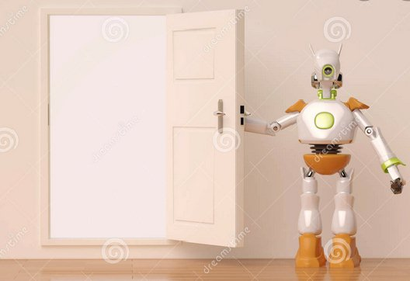
Supposons qu’un robot doit ouvrir une porte standard: il faut lui apprendre à saisir la poignée, appuyer dessus, pousser, relâcher.
S’il rencontre une porte coulissante, il faudra à nouveau lui réapprendre comment l’ouvrir : repérer le loquet, faire glisser latéralement (repérer le sens droit ou gauche) etc …
A chaque nouveau type de porte il faut le reprogrammer. Sachant qu’une porte doit aussi se fermer, se verrouiller et se déverrouiller, on voit bien toute la difficulté inhérente au programme du robot.


Avec la programmation objet, le robot aura juste à dire « porte ouvre toi » ou « porte ferme toi » « verrouillage » et la porte s’ouvrira/fermera ou se verrouillera toute seule. Ce qui signifie que « l’objet porte » implémentera son propre mécanisme de commande d’ouverture / fermeture /verrouillage + des noms de méthode standard d’utilisation (« porte ouvre toi », « porte ferme toi », « porte verrouille toi »)


En informatique, la programmation objet permet de manipuler des concepts de haut niveau sans se préoccuper de la façon dont en interne l’objet aura été codé. Cela permet de créer un code plus facilement portable et indépendant du système physique (par exemple si on ouvre une communication avec un port série, on va juste écrire par exemple port1 = open (port, vitesse) et il suffira juste d’adapter la bibliothèque associée à la classe open en fonction du système ou du matériel (mac, windows, linux …)

Les classes : Vocabulaire à connaître
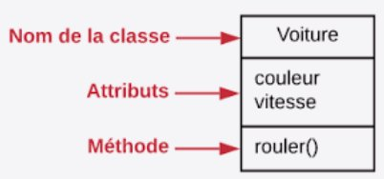
Une classe est une structure de données qui permet de définir un objet :
Prenons un exemple: une voiture.
Ses attributs seront (par exemple): la couleur, la puissance, le carburant utilisé, son volume, le prix.
Ses méthodes: avancer, reculer, tourner, faire le plein.
La classe "Voiture" propose donc le "plan" général de l'objet "voiture". On peut, grâce à ce plan, instancier une voiture (la créer).
Toujours dans mon exemple: une voiture rouge, 150 ch, diesel, 50L, 50.000€
Quand on a instancié (= créé) une voiture, on peut l'utiliser: la faire avancer, reculer, ...etc... Grâce à ses méthodes publiques (celles auxquelles on a accès). Ceci influe éventuellement sur ses attributs (par exemple: avancer, ça fait baisser le niveau de carburant). Il faudra donc à un moment faire le plein, grâce à la méthode dédiée.



Un programme fait appel à de nombreux objets: ils interagissent entre eux, en faisant appel les uns aux autres. C'est la manière de fonctionner du paradigme objet.
II- Notre première classe
Nous allons voir maintenant comment implémenter la classe voiture. La difficulté première est de s’approprier le vocabulaire qui permet de savoir de quoi on parle. On va faire au plus simple dans un premier temps pour s’approprier le vocabulaire et comprendre comment cela marche :
Définition de la class
(sans e à la fin)

Initialisation
__init__ est un nom réservé.

Couleur, puissance …sont appelés des « attributs »

« avance » est une méthode définie par le créateur (vous) de la classe voiture

voiture1 , voiture2 et voiture3 sont 3 instances de la classe voiture

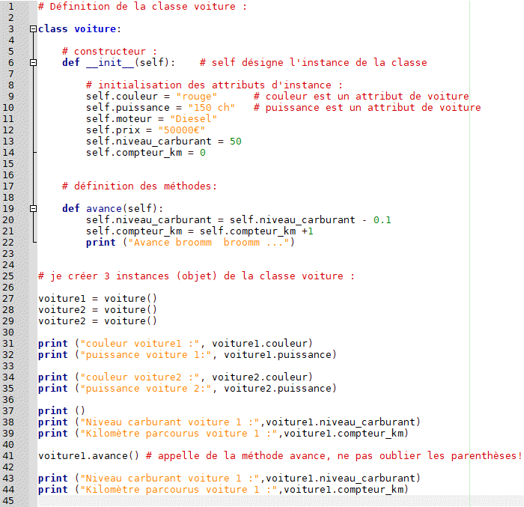

__init__ sera appelée à chaque création d’une nouvelle voiture

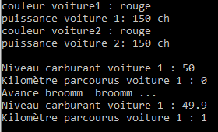

Taper le programme ci-dessus et exécutez le.
Vous noterez que pour le moment les 3 voitures ont les mêmes caractéristiques (couleur , prix ..) ce qui n’est pas terrible mais on verra plus tard comment modifier cela proprement ...
« Self » est un paramètre obligatoire, il va désigner l’instance (l’ « objet » voiture créé, c-a-d par exemple voiture1 ou voiture2 ou voiture3 ) qui fait appel à la méthode.
Pour appeler la méthode (fonction) avance() on va écrire :
voiture1.avance() (ne pas oublier les parenthèses !)

Dans la fonction avance on va faire décroître le niveau du carburant et croître le nombre de km et afficher « avance broom broom » :
def avance(self) :
self.niveau_carburant += – 0.1 (écriture abrégée équivalente)
self.compteur_km += 1
print (« Avance broom broom »)

Rajouter :
voiture1.avance() et vérifier (print) que le nombre de km de la voiture1 augmente bien.
Vérifier que le nombre de km de la voiture2 et 3 est toujours à zéro et le bac plein.
Rajouter :
Voiture2.avance() et vérifier que les instance compteur et niveau de la voiture2 ont bien été modifiées .
III- Passage de paramètres aux méthodes notre classe (modifier votre programme)
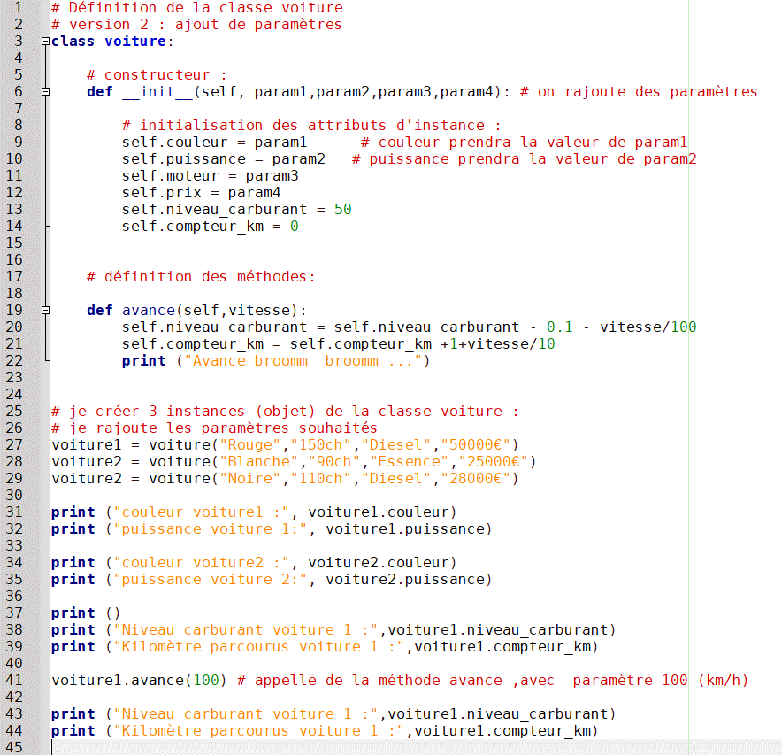
Rajoutez les paramètres à la fonction __init__

Affecter les paramètres aux attributs de la class

Rajouter le paramètre « vitesse » à la méthode « avance »

Compléter

Passez les paramètres souhaités lors de l’instanciation

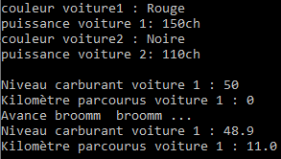

N’oubliez pas le paramètre vitesse lors de l’appel de la méthode avance

Exécuter votre programme et vérifier que maintenant vous pouvez avoir différents models de voitures.
Lors de la création de l’instance (voiture1, voiture2) vous passez en paramètre les caractéristiques souhaitées (couleur, puissance etc ). Ces caractéristiques sont mémorisées dans les attributs (variables) associées à l’instance .
Pour visualiser les caractéristiques de l’objet créé il suffit d’écrire par exemple :
print (voiture1.couleur)
Pour exécuter une méthode sur l’instance voiture1, on va écrire :
voiture1.avance(100)

Note au sujet des paramètres.

Lorsque l’on débute avec les classes, l’une des difficultés est de ne pas se mélanger les pinceaux entre paramètres et attributs. En effet, vous verrez très souvent ce type d’écriture :
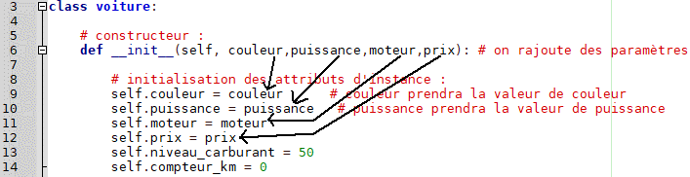
Self représente l’instance, c-a-d voiture1 ou voiture2 ou voiture3.

Il ne faut donc pas confondre l’attribut (self.) couleur et le paramètre couleur !
Self représente l’objet (ou instance) créé, c-a-d par exemple voiture1 ou voiture2 ou voiture3
Vous avez maintenant les bases pour créer vos propres classes. Ces bases sont à connaître ainsi que le vocabulaire associé.

Les bonnes pratiques

Il faut savoir qu’accéder aux attributs d’une instance à l’extérieur de la classe n’est pas une bonne pratique. Il est préférable de toujours utiliser des méthodes qu’il faut donc définir.
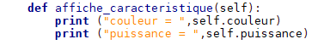
Rajouter la méthode ci-contre dans la classe voiture. Compléter là pour afficher toutes les caractéristiques

Rajouter dans le programme principal (à l’extérieur de la classe voiture) les instructions suivantes :

Tester et vérifier que vous obtenez bien l’affichage des caractéristiques des 3 voitures.

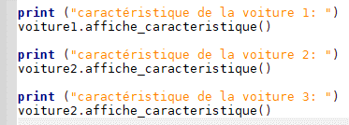

Exercice 1

On veut créer une classe eleve avec les attributs suivant :
Nom et prenom de l’élève
3 listes de notes : note_maths, note_physique, note_nsi
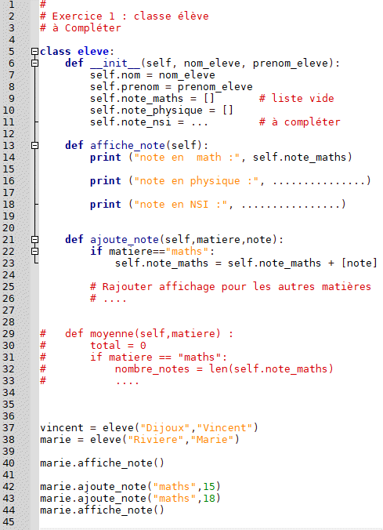
Les attributs note sont du type «liste» afin de pouvoir mettre plusieurs notes pour chaque élève.
A l’initialisation, pas de note, la liste est donc vide

La méthode affiche_note doit afficher les notes des 3 matières

La méthode ajoute_note doit ajouter une note à la liste de la matière passée en paramètre.
self.note_maths est du type liste !
Compléter pour la physique et la nsi.

Tester votre class eleve avec diverses valeurs (nom et notes) et vérifier que cela fonctionne bien.

Faire une fonction (méthode) moyenne qui va calculer la moyenne des notes de la matière passée en paramètre.
Attention, il faudra gérer si l’élève n’a pas de note.

